Zámeček – aktivity v době vynuceného volna
Vážené studentky a studenti!
Moc mě mrzí, že tělocvik nemůže probíhat normálním způsobem (věřím, že i vás to opravdu upřímně mrzí!). Kladem této zvláštní doby je však spousta času na věci, na které se nám ho běžně nedostává. Například na rodinu a nám blízké a také na pohyb v přírodě. Doufám, že využíváte tyto krásné jarní dny k posílení nejen ducha,
ale i těla. Nabízí se spousta možností a variant pohybové činnosti (chůze, nordic walking = chůze s hůlkami, nordic running, běh, jízda na koloběžce či na kole, in-line bruslení, kondiční cvičení v přírodě, horolezení na cvičných stěnách i na skále – pouze pod dohledem zkušeného parťáka či instruktora, geocaching, jóga, …). Zajímavé je také cvičení na slackline. Níže uvádím náměty a odkazy pro vaši inspiraci.

Nezapomínejte na používání helmy (in-line, kolo, koloběžka) a chráničů kolen, loktů a dlaní (in-line, skateboard)!!!

Pro ty z vás, kteří by se rádi zdokonalili, případně se chtěli naučit základy běhu, nordic walking, nordic running, in-line bruslení, jízdy na koloběžce, , slackline, cvičení v přírodě nebo jógy, doporučuji následující instruktážní videa:
https://www.youtube.com/watch?v=K8rr0LbPp0s technika běhu
https://www.youtube.com/watch?v=BI9ZLQlBh6Y nordic walking (severská chůze s holemi)
https://www.youtube.com/watch?v=sgZpd9N342s nordic running – běhání s holemi
https://www.youtube.com/watch?v=2koWATHX_PA&list=PLMQxEHK6iUBC75AmCO4GZzzlONRM0AOBW škola in line bruslení s Martinem Pravdou, 5 částí, jak vybrat brusle, co na sebe, technika jízdy, …
https://www.youtube.com/watch?v=bwDsozoPb4g Jak jezdit na koloběžce
https://www.youtube.com/watch?v=tkrSgCn4pw0 cvičení v přírodě, jak doplnit a zpestřit výběh do lesa
https://www.youtube.com/watch?v=PARi-PJZ6MA cvičení na lavičce
https://www.youtube.com/watch?v=QL0ZQHJxv1o univerzální kruhový trénink venku
https://www.youtube.com/user/yogawithadriene Jóga s Adriene, nepřeberné množství cvičení pro všechny úrovně dovedností, sestavy, vše v angličtině (to by nemělo vadit)
https://www.youtube.com/watch?v=hxyAYxIAG6A slackline pro začátečníky

Stále oblíbenější a rychle se rozšiřující jsou tzv. street workoutová hřiště (neboli venkovní posilovny), kde lze posilovat všechny svalové skupiny. Kde můžete tato hřiště najít v Plzni?
https://cviceni.mvecko.cz/seznamworkoutovychhristplzen.html#kosutka-park_zemnik seznam hřišť (neúplný)
https://cviceni.mvecko.cz/index.html info o venkovním cvičení
https://umo1.plzen.eu/zivot-v-obvodu/aktualne-z-obvodu/prvni-plzensky-obvod-otevrel-prvni-street-workoutove-hriste.aspx hřiště nad ZOO na Vinicích
https://turistickyatlas.cz/vse/misto/8077_workout-park-plzen-lesopark-homolka.html hřiště pod širým nebem na Homolce
https://streetworkout.cz/hriste/detail/139-plzen hřiště Bory Mandlova ul.
https://www.youtube.com/watch?v=x20Vq765Czg 8 vzorových cviků na venkovním posilovacím hřišti

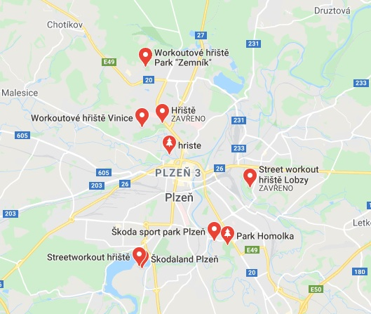

Hezké hřiště je v Lobezském parku, kde se dá cvičení spojit s docela členitým během, možno zařadit výběhy do schodů, zaskákat si na trampolínkách nebo se svézt na skluzavkách.
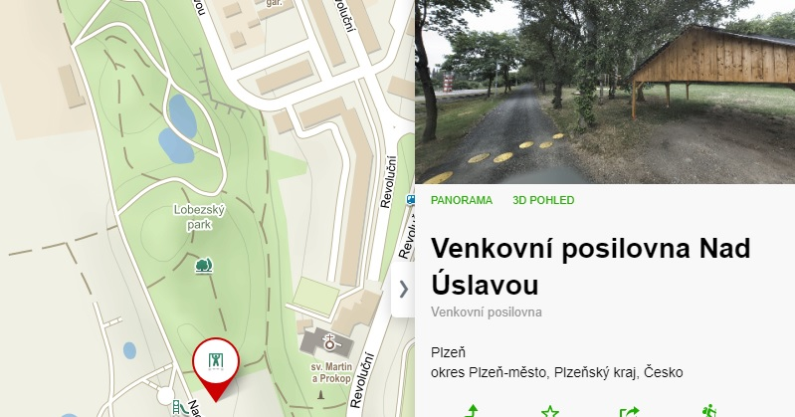

Pokud si půjdete zaplavat do bazénu na Slovany (kdo ví, kdy to půjde!), tak hned vedle
u školy v Habrmanově ulici je také malá venkovní posilovna.
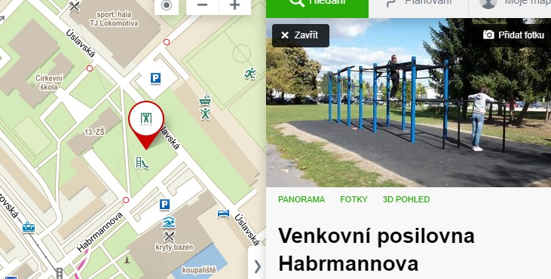

Výborným pomocníkem pro pohyb a pobyt v přírodě kdekoliv v ČR je aplikace Mapy.cz (aplikaci si můžete nahrát do mobilu a lze ji používat i off-line), kde si můžete měřit vzdálenosti, výškový profil tratě, naplánovat trasu a najdete zde i spoustu informací a zajímavostí o různých turistických cílech.

Několik míst vhodných pro pohybovou aktivitu v Plzni a nejbližším okolí:

1. Oblast Boleveckých rybníků a Krkaveckého polesí.
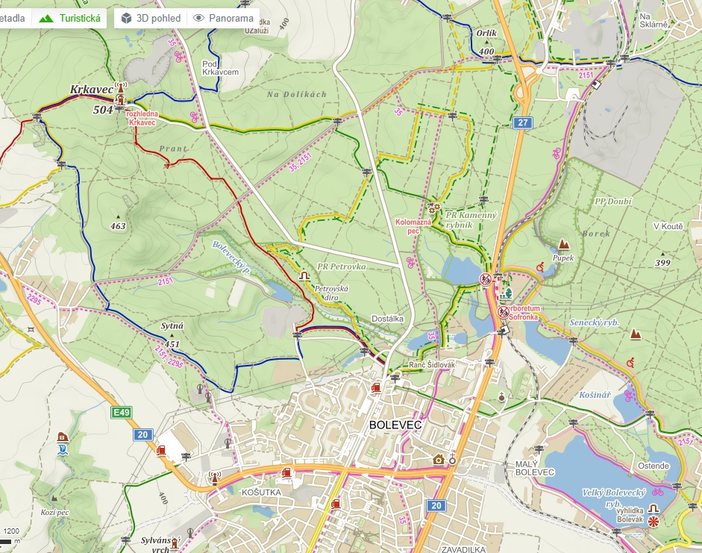

Nádherná zalesněná oblast s rybníky starými přes 500 let vhodná pro chůzi, nordic walking, běh nebo jízdu na kole.
Za absolvování určitě stojí 7 km dlouhá Sigmondova naučná stezka, začíná i končí na konečné tramvaje
č.4 na Košutce. Trasa vede kolem unikátní technické památky kolomazné pece nebo kolem 38 metrů vysokého smrku Trojáku.
Nedaleko od železniční stanice Plzeň – Bolevec se nachází arboretum Sofronka se sbírkou severoamerických borovic a naučnou stezkou o včelách a včelaření.
Přírodní rezervace Kamenný rybník a Petrovka (výskyt masožravé rosnatky). Pro otužilce koupání.
Dominantou kraje je vrchol Krkavce (504 m.n.m.) s rozhlednou a vysílačem
Nepřeberné množství cest a pěšinek vhodných na běh, kolo i chůzi.
2. Oblast Horní Berounky a Chlumu.
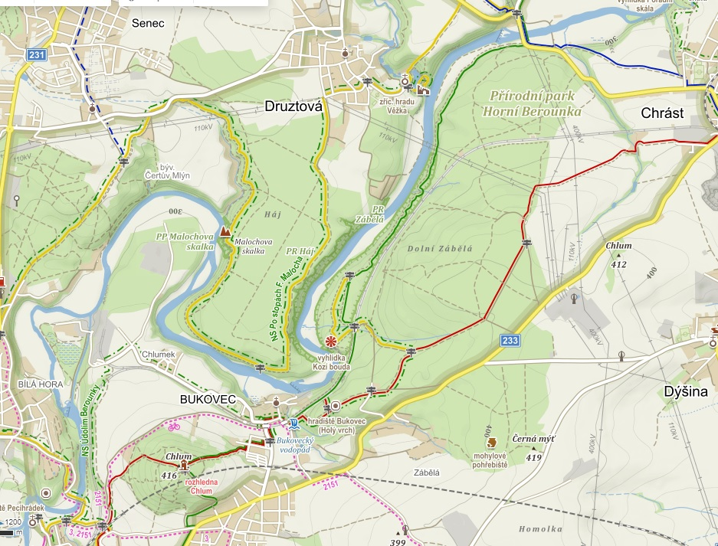

Po obou březích řeky vedou naučné stezky (Po stopách Fr.Malocha a Údolím Berounky), na pravém břehu řeky stezka prochází přírodní rezervací Zábělá, kde již řadu let žije kolonie kormoránů.
Vhodné pro chůzi, běh, nordic walking či running, pro zdatnější cyklisty (cesta ve svazích Berounky je občas úzká a zerodovaná).
Zajímavé terény na běhání nebo na procházky nabízí také Chlum – tvořen starohorními vyvřelými spility
(na vrcholu kamenná rozhledna z roku 1926, 25 m vysoká, památkově chráněná, do r.1951 zde stávaly dva skokanské můstky).

http://rozhledna-chlum.sweb.cz/
https://www.turistika.cz/trasy/naucna-lesnicka-stezka-zabela/detail

3. Oblast Radyně a Starého Plzence
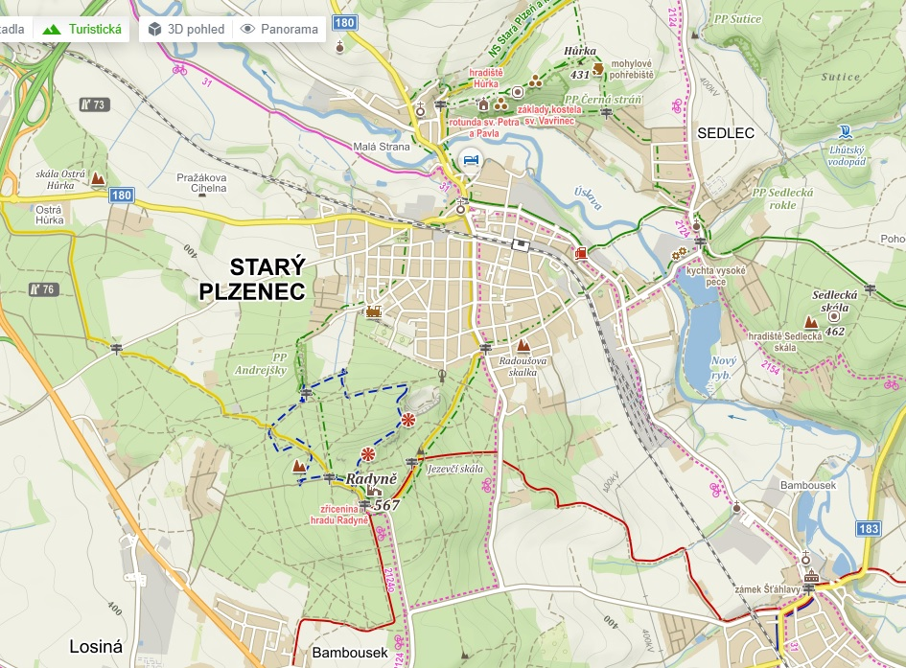

Krásná oblast s nejvyšším „plzeňským“ buližníkovým vrcholem Radyní (starohorní usazená křemičitá hornina) se stejnojmenným hradem postaveným v cca polovině 14.století Karlem IV.
Naučná stezka vedoucí ze Starého Plzence vás provede po nejzajímavějším místech oblasti. Mezi přírodní atrakce patří určitě přírodní památka Andrejšky, což je buližníkový hřeben severně od hradu. Andrejšky
a i nedaleká Ostrá hůrka jsou oblíbenými horolezeckými terény.
Nejcennější památkou kraje pod hradem Radyní je určitě románská Rotunda sv.Petra a Pavla z 10.století, která leží nad levým břehem řeky Úslavy na severním okraji Starého Plzence.
Mezi zajímavé technické památky patří Plzenecká úzkorozchodná železnice.

https://www.horosvaz.cz/skaly-sektor-253/ lezecký areál Radyně a Andrejšky
http://www.plzeneckazeleznice.cz/
http://infocentrum.hrad-radyne.cz/
https://www.rotunda-hurka.cz/
https://www.staryplzenec.cz/volny-cas/naucne-stezky/ns-kolem-st-plzence/

4. Homolka a Škoda Sportpark https://www.skodasportpark.cz/
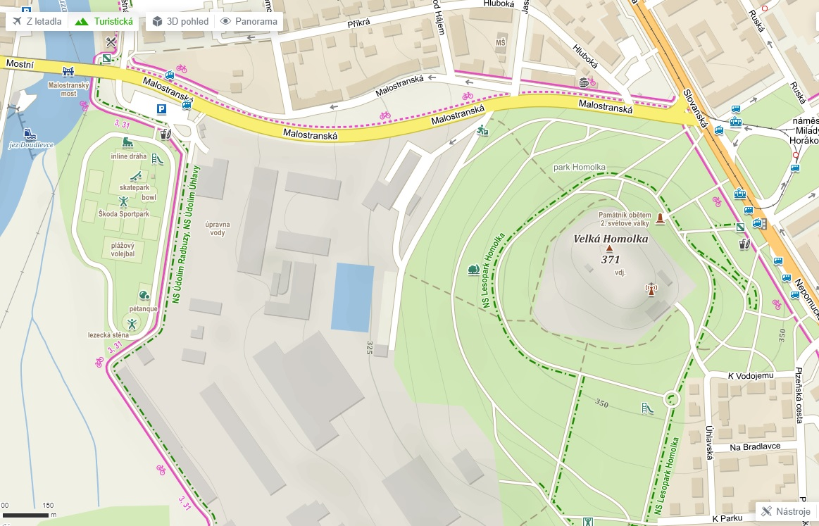

Lesopark Homolka leží u konečné tramvaje č.1 na Slovanech. Nabízí naučnou stezku a množství cestiček pro běh i chůzi.
Nedaleký Škoda Sportpark leží na pravém břehu řeky Radbuzy (kousek od jejího soutoku s Úhlavou) pod úpravnou vody, která minulý rok oslavila 130 let své existence.
Ve Škodaparku je cca 500 m dlouhá in-linová dráha, 5 hřišť na plážový tenis, asfaltové hřiště s basketbalovými koši, nově zrekonstruovaný skate park se skatebowlem (skatebazénem), dvě hřiště na nohejbal a umělá horolezecká stěna („Plechárna“). Součástí areálu je kiosek s občerstvením.
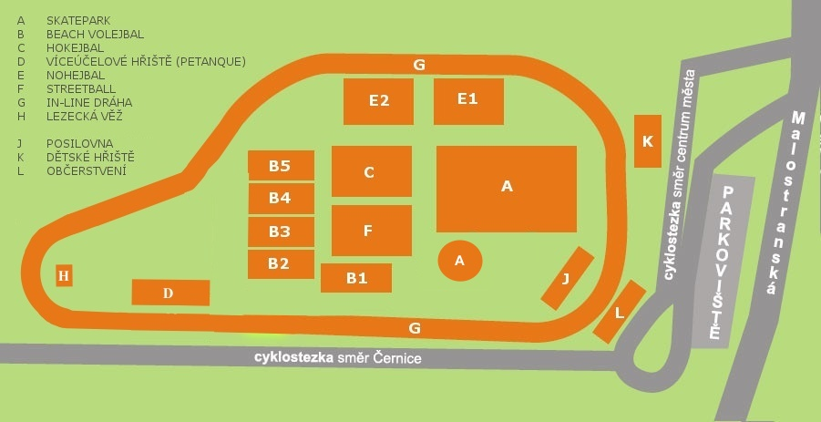

4. Božkovský ostrov
https://www.bozkovskyostrov.cz/
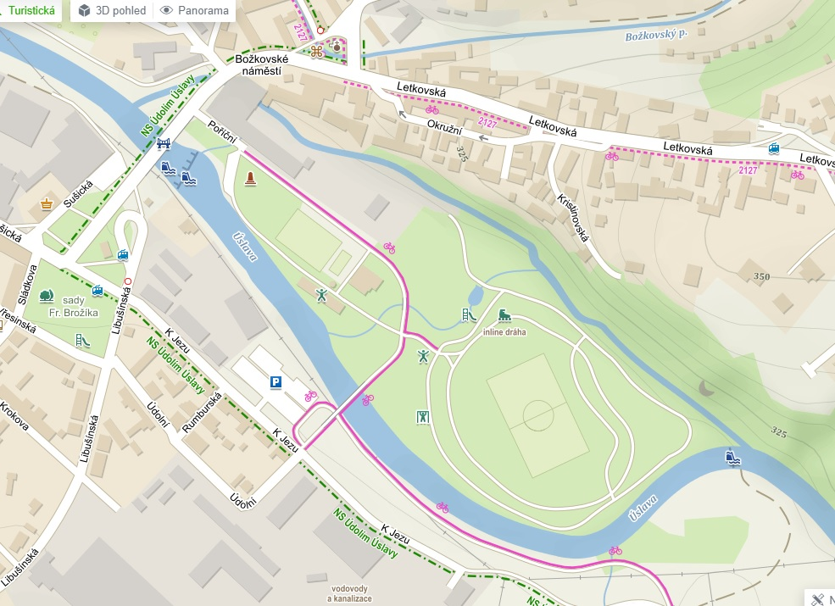

Božkovský ostrov je ohraničen řekou Úslavou a dnes již nepoužívaným náhonem. Tento relaxační areál je v provozu od roku 2012 a jeho součástí je cca 500 m dlouhá in-linová dráha, dva okruhy s posilovacími prvky určené pro chůzi či běh (délka cca 600 – 700m), travnaté hřiště (ragby, kopaná, frisbee, …), areál Sokola Božkov se sokolovnou a hřištěm s umělým povrchem (národní házená, fotbal).
V současné době se dokončuje stavba zázemí pro správce a veřejných WC .
Na areál navazuje cyklostezka podél Úslavy, která vede až do Starého Plzence, cca 1 km úsek z Božkova a cca 3 km úsek ze Starého Plzence lze také využívat k bruslení.
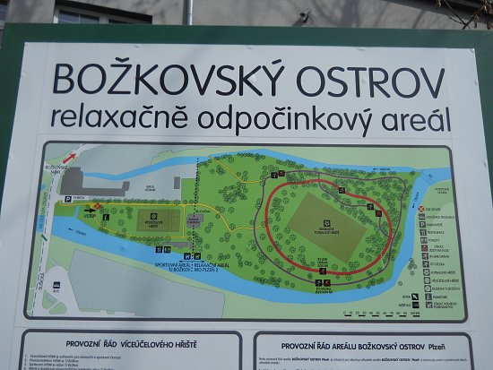

5. Borský park
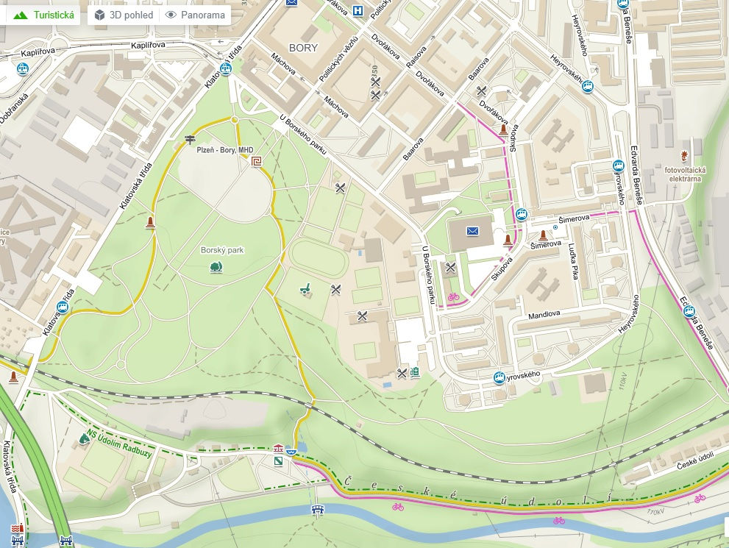

Borský park, starý 106 let, nabízí velice pestré využití všech možných outdoorových aktivit. Spousta příjemných pěšinek je vhodná pro chůzi, nordic walking, běh i jízdu na kole.
Rozsáhlé travnaté plochy lákají hráče frisbee i třeba vyznavače slack-line. Součástí areálu je i hřiště na minigolf, tenisové kurty, volejbalové hřiště, přírodní posilovna, sportovní hala a in-linová dráha.
V jižní části na park navazuje oblast Českého údolí se skautskými klubovnami a naučnou stezkou Údolím Radbuzy.
Nedaleko od Borského parku se nachází další relaxační areál Škodaland, který leží na břehu vodní nádrže České údolí (Borská přehrada).

https://www.turistika.cz/trasy/plzen-naucna-stezka-udolim-radbuzy/detail
http://hany.info/cz/galerie/plzen-borsky-park-slackline-akce.html
http://hany.info/cz/video/zeleznicni-railway-highline-plzen-full-hd-1080p.html slackline v Plzni

6. Škodaland, vodní nádrž České údolí
http://www.skodaland.eu/
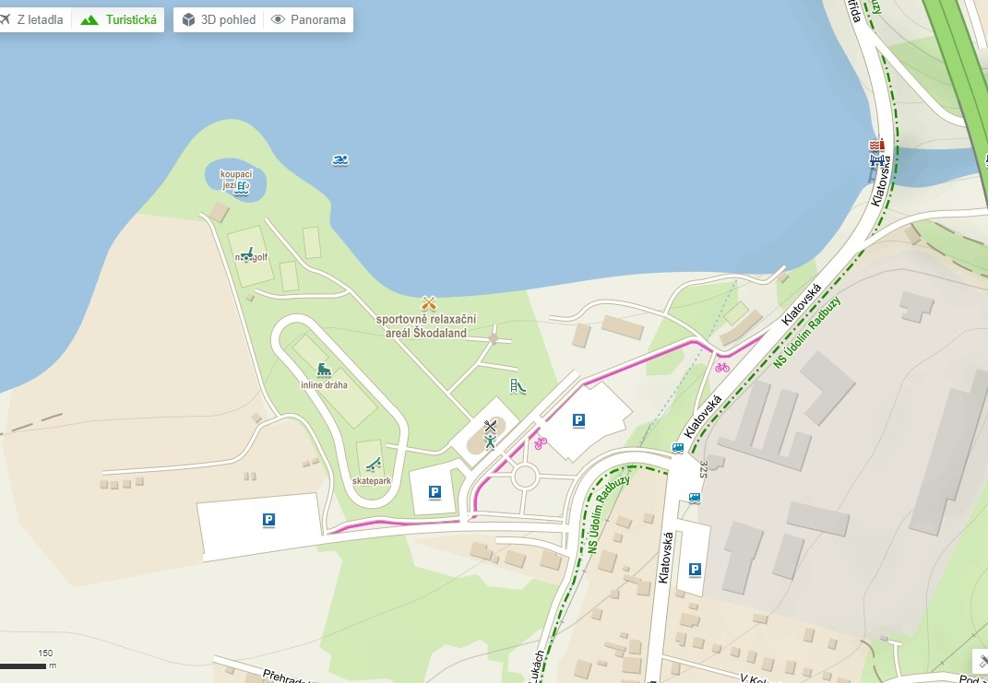

Dominantou areálu je 400 metrů dlouhá in-linová dráha, která splňuje parametry pro pořádání oficiálních sportovních soutěží (šíře 6 m). V areálu je několik hřišť (basketbal, plážový volejbal, fotbal, nohejbal), dvě vzduchové trampolíny, skate-park, dětské hřiště, hřiště na minigolf, jezírko s čistou vodou (oproti vodě v přehradě) a hlavní budova s restaurací a sociálním zařízením.
Z areálu každoročně startuje Krajský půlmaraton Plzeňského kraje.

7. Lopatárna, areál SK Rapid
http://rapidplzen.cz/
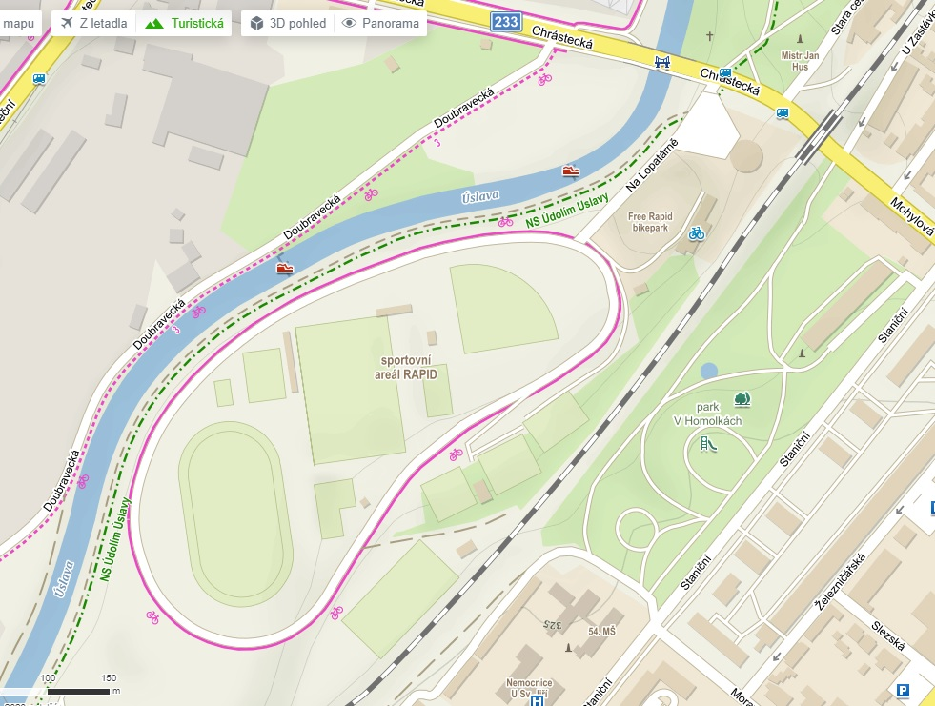

Areál Na Lopatárně již delší dobu kvůli vleklým pozemkovým sporům sice chátrá, přesto stojí
za návštěvu. 1,1km dlouhý asfaltový ovál je původně určen pro cyklisty, nicméně dobře slouží i jízdě na in-line bruslích (dráha by si určitě zasloužila kvalitnější asfalt), delší ovál na bruslení v Plzni není. Areál doplňují hřiště
na plážový volejbal a plážovou kopanou (kvalita písku se např.s areálem TJ Lokomotiva vůbec nedá srovnávat)
a hřiště SK Rapid na kopanou (travnaté i s umělým povrchem).
Areál obtéká řeka Úslava, podél které vede naučná stezka Údolím Úslavy a dá se po ní dojít/doběhnout přes Doubravku, Lobzy, Božkov, Koterov, až do Starého Plzence.

7. Štruncovy sady
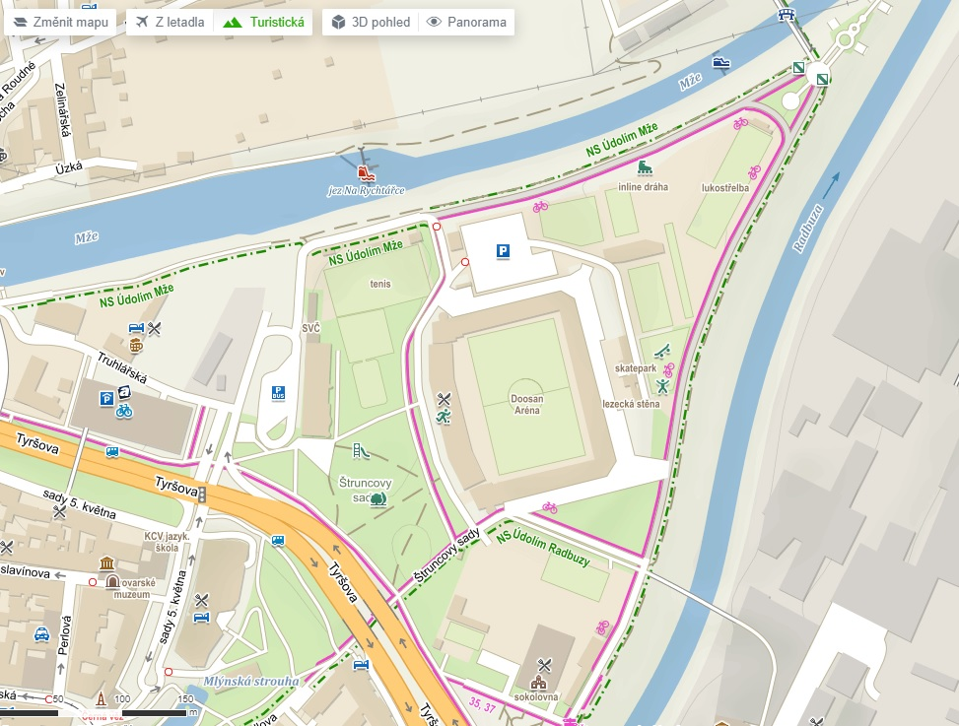

Areál se nachází v prostoru mezi soutokem Radbuzy a Mže prakticky v centru města. V uplynulých letech byl postupně rekonstruován a nabízí opravdu kvalitní sportování. Na své si zde přijdou například horolezci (nebo spíše lezci na umělých stěnách), mohou využívat cca 17 metrů vysokou stěnu Kobra a také vedlejší boulderovací stěnu.
Kromě horolezení je zde možno využít skatepark, dětské hřiště, tenisové kurty, jezdit na in-linech, kole, koloběžce, běhat, hrát plážový volejbal.
Ve Štruncových sadech v budově staré sokolovny (postavena r.1896) působí TJ SOKOL Plzeň 1.
https://www.kudyznudy.cz/aktivity/relax-centrum-ve-struncovych-sadech

8. TJ Lokomotiva
https://www.tjloko-plzen.cz/
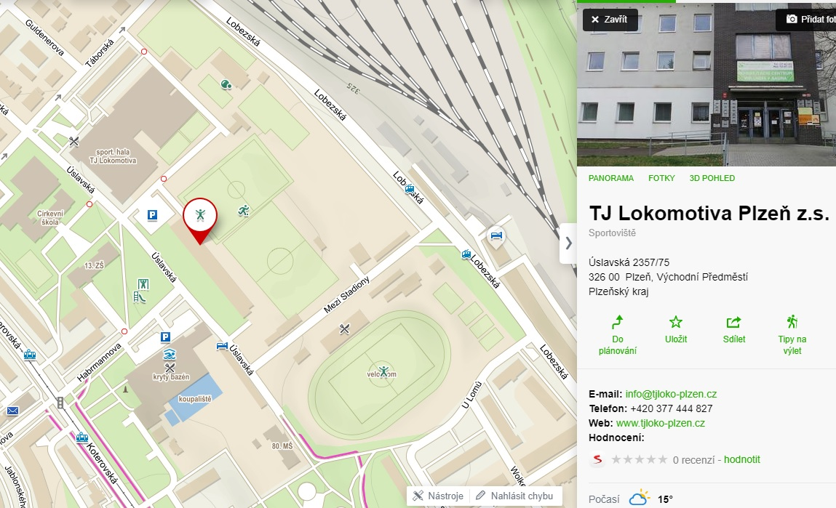

Areál TJ Lokomotiva Plzeň nabízí především vnitřní prostory pro sálové sporty (futsal, florbal, házená, basketbal, volejbal, squash, badminton, indoor golf – dva cvičné simulátory…), ale také 4 hřiště na plážový volejbal, jedno hřiště s umělým povrchem nebo bowlingový areál.
Chloubou Lokomotivy je vnitřní cvičná horolezecká stěna (jedna z největších v republice),
kterou provozuje Summit Drive ( http://www.summit-drive.cz/mountain-activity/horolezecke-kurzy.htm).
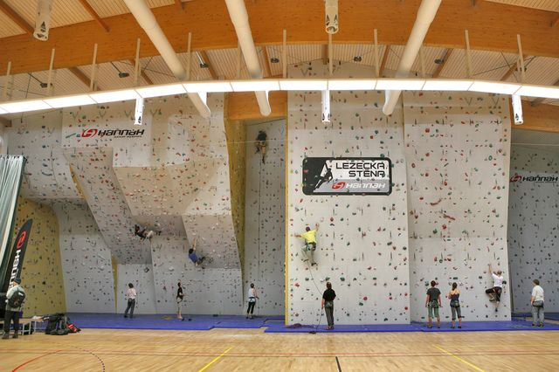

9. V Pytli
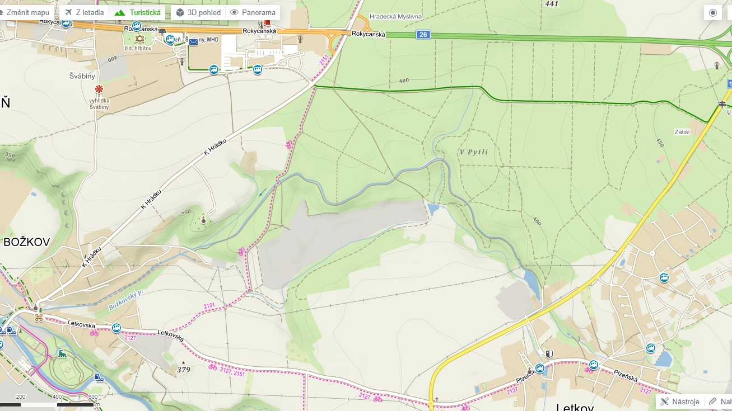

P

P
P

Málo známá, „neprofláknutá“ lokalita mezi Božkovem, Letkovem a Červeným Hrádkem nabízí nádherné lesní pěšinky pro běh, chůzi nebo jízdu na kole. Oblast protíná Božkovský potok, pouze jedna značená turistická trasa (zelená) a jedna cyklostezka (č.2151), ale po několika návštěvách se v síti pěšin určitě zorientujete.
Vzhledem k horší dostupnosti je ideální dorazit autem a zanechat jej na výše uvedených místech. Pro cyklisty určitě nebude s dostupností problém !

Výše nabízené lokality zdaleka nevyčerpávají možnost Plzně a jejího okolí, přál bych si, aby vám byly inspirací a motivovaly vás k jejich aktivní návštěvě. Stejně tak i seznam pohybových aktivit, který jsem uvedl na začátku, není konečný a definitivní. Opět slouží k vaší inspiraci.
Přeji vám všem pevné zdraví, duševní a tělesnou pohodu. Věnujte se sobě a svým blízkým, buďte aktivní a mějte na paměti že (slovy klasika) „zahálka mladému člověku škodí“ !
Zdravím vás a těším se na viděnou!!!
Petr Brousek, 776090265, petr.brousek@mikulasske.cz

